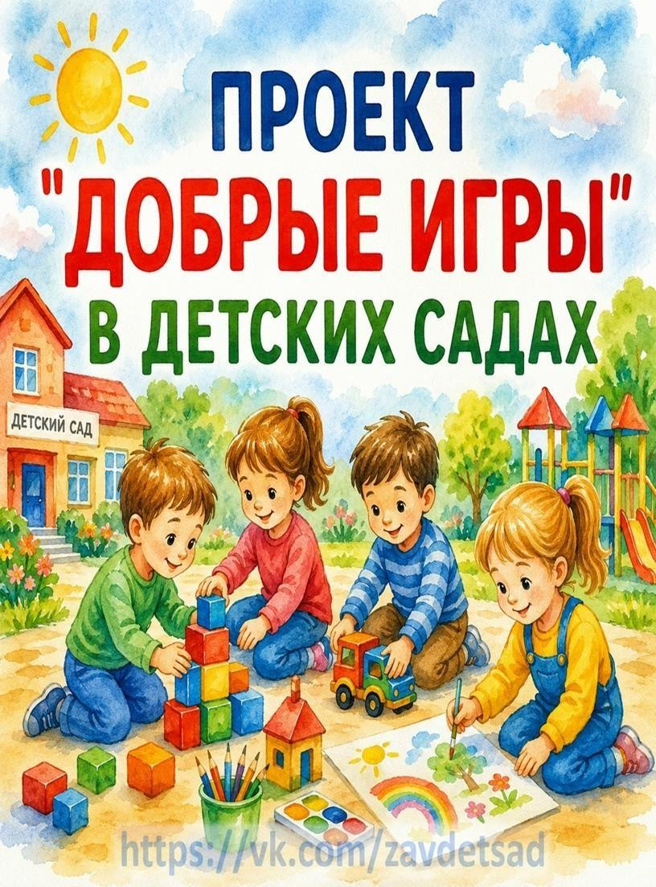
МА ДОУ № 34

В МБДОУ № 8 « Мишутка»

2026-2027 гг.

ПОЯСНИТЕЛЬНАЯ ЗАПИСКА
Примерный тематический план разработан на основе материалов федерального проекта «Добрые игры», созданного ФГБНУ «Институт изучения детства, семьи и воспитания» при поддержке Министерства просвещения Российской Федерации.

План направлен на формирование у детей дошкольного возраста традиционных российских духовно-нравственных ценностей посредством игровой деятельности, познавательного общения, творческой активности и совместного взаимодействия детей, педагогов и родителей.

Содержание занятий охватывает основные ценностные направления проекта: Родина, Семья, Дружба и сотрудничество, Природа, Человек, Познание, Добро и милосердие, Культура и красота, Труд, Единство народов России.

Проводить мероприятия с периодичностью один раз в неделю и носят интегрированный характер. В ходе реализации плана используются игровые технологии, беседы, творческие задания, проблемные ситуации, тематические проекты, чтение художественной литературы, народные игры и другие формы работы, соответствующие возрастным особенностям дошкольников.

Представленные темы и материалы являются рекомендательными и могут быть адаптированы педагогами с учётом образовательной программы дошкольной образовательной организации, возраста воспитанников, региональных особенностей и актуальных воспитательных задач. Педагоги вправе разрабатывать собственные методические материалы, сценарии мероприятий, игры и проекты, опираясь на ценностные ориентиры проекта «Добрые игры».

Реализация данного плана способствует развитию нравственных качеств личности ребёнка, формированию гражданской идентичности, уважительного отношения к семье, культурным традициям и истории своей страны, а также укреплению взаимодействия дошкольной образовательной организации и семьи в вопросах воспитания детей.

№ | ДАТА ПРОВЕДЕНИЯ МЕРОПРИЯТИЯ | МЕРОПРИЯТИЕ | ЦЕНННОСТНОЕ НАПРАВЛЕНИЕ | ФОРМА ПРОВЕДЕНИЯ | ВЗАИМОЖДЕЙСТВИЕ С РОДИТЕЛЯМИ (ЗАКОННЫМИ ПРЕДСТАВИТЕЛЯМИ)
1 | 07.09.2026 | Мы живём в России | Родина | Игровая беседа | Семейный рассказ о Родине
2 | 14.09.2026 | Символы нашей Родины | Родина | Викторина, игра | Изучение символики семьи и страны
3 | 21.09.2026 | Мой родной город (село, посёлок) | Родина | Виртуальная экскурсия | Фото любимых мест
4 | 28.09.2026 | Дружба начинается с улыбки | Дружба и сотрудничество | Коммуникативные игры | Беседа о друзьях
5 | 05.10.2026 | Моя семья | Семья | Беседа, презентация | Семейное древо
6 | 12.10.2026 | Семейные традиции | Семья | Творческая мастерская | Рассказ о семейных традициях
7 | 19.10.2026 | Уважение к старшим | Семья | Сюжетно-ролевая игра | Помощь старшим дома
8 | 26.10.2026 | Добрые дела в семье | Семья, Добро и милосердие | Игровые ситуации | Акция  «Доброе дело недели»
9 | 02.11.2026 | Что такое доброта? | Добро и милосердие | Беседа, чтение рассказов | Чтение произведений о доброте
10 | 09.11.2026 | Учимся помогать другим | Добро и милосердие | Игровой тренинг | Совместное доброе дело
11 | 16.11.2026 | Милосердие и забота | Добро и милосердие | Обсуждение ситуаций | Помощь близким
12 | 23.11.2026 | Добрые поступки каждый день | Добро и милосердие | Квест добрых дел | Семейный дневник добрых дел
13 | 30.11.2026 | Народные традиции России | Культура и красота | Народные игры | Знакомство с семейными традициями

14 | 07.12.2026 | Народные сказки и мудрость | Культура и красота | Чтение и драматизация | Совместное чтение сказок
15 | 14.12.2026 | Красота родной культуры | Культура и красота | Творческая мастерская | Посещение музея, выставки
16 | 21.12.2026 | Новогодние семейные традиции | Семья, Культура и красота | Праздничная гостиная | Подготовка семейных традиций
17 | 28.12.2026 | Зимняя природа России | Природа | Наблюдение, беседа | Семейная прогулка
18 | 11.01.2027 | Берегите природу | Природа | Экологическая игра | Сбор макулатуры, батареек
19 | 18.01.2027 | Наши помощники — животные | Природа | Познавательная беседа | Рассказ о домашних питомцах
20 | 25.01.2027 | Забота о птицах зимой | Природа, Добро и милосердие | Экологическая акция | Изготовление кормушек
21 | 01.02.2027 | Защитники Отечества | Родина | Беседа, презентация | Семейные истории о службе
22 | 08.02.2027 | Мужество и смелость | Человек | Игровые ситуации | Обсуждение примеров мужества
23 | 15.02.2027 | Профессии наших родителей | Труд | Встреча с родителями | Презентация профессии
24 | 22.02.2027 | Труд каждого важен | Труд | Дидактические игры | Беседа о труде взрослых
25 | 01.03.2027 | Мама — самый дорогой человек | Семья | Творческая мастерская | Изготовление подарка
26 | 15.03.2027 | Мир добрых слов | Человек, Добро и милосердие | Коммуникативные игры | Использование вежливых слов дома
27 | 22.03.2027 | Дружба народов России | Единство народов России | Познавательная игра | Знакомство с традициями народов
28 | 29.03.2027 | Мы разные, но мы вместе | Единство народов России | Беседа, творческое задание | Семейный рассказ о своих корнях
29 | 05.04.2027 | Любознательность и открытия | Познание | Экспериментирование | Домашний мини-опыт

30 | 12.04.2027 | Почему важно учиться? | Познание | Игровая беседа | Поддержка познавательного интереса
31 | 19.04.2027 | Мир профессий | Труд | Познавательная игра | Беседа о профессиях семьи
32 | 26.04.2027 | Труд людей вокруг нас | Труд | Экскурсия по детскому саду | Уважение к труду работников ДОУ
33 | 10.05.2027 | Праздник Победы | Родина | Тематическое занятие | Участие в семейных памятных мероприятиях
34 | 17.05.2027 | Герои моей страны | Родина | Презентация, беседа | Семейные истории о героях
35 | 24.05.2027 | Что значит быть хорошим человеком? | Человек | Итоговая беседа | Семейное обсуждение ценностей
36 | 31.05.2027 | Итоговое занятие «Дорогою добра» | Все направления | Праздник, квест | Совместное участие родителей

